TUẦN 27
ĐẠO ĐỨC
CHỦ ĐỀ 7: XỬ LÝ BẤT HÒA VỚI BẠN BÈ
Bài 08: Xử lý bất hòa với bạn bè (Tiết 1)
I. YÊU CẦU CẦN ĐẠT:
1. Năng lực đặc thù: Sau bài học, học sinh sẽ:
- Nêu được một số biểu hiện bất hòa với bạn bè.
- Biết vì sao bất hòa với bạn bè.
- Rèn năng lực điều chỉnh hành vi, phát triển bản thân.
- Hình thành phẩm chất nhân ái.
2. Năng lực chung.
- Năng lực tự chủ, tự học: lắng nghe, trả lời câu hỏi, làm bài tập.
- Năng lực giải quyết vấn đề và sáng tạo: tham gia trò chơi, vận dụng.
- Năng lực giao tiếp và hợp tác: hoạt động nhóm.
3. Phẩm chất.
- Phẩm chất nhân ái: Có ý thức quan tâm đến bạ bè
- Phẩm chất chăm chỉ: Chăm chỉ suy nghĩ, trả lời câu hỏi; làm tốt các bài tập.
- Phẩm chất trách nhiệm: Giữ trật tự, biết lắng nghe, học tập nghiêm túc.
II. ĐỒ DÙNG DẠY HỌC
- Kế hoạch bài dạy, bài giảng Power point.
- SGK và các thiết bị, học liệu phụ vụ cho tiết dạy.

III. HOẠT ĐỘNG DẠY HỌC
Hoạt động của giáo viên | Hoạt động của học sinh
1. Khởi động ( 3 phút )
- Mục tiêu: Tạo không khí vui vẻ, khấn khởi trước giờ học.
- Cách tiến hành:
- GV nêu yêu cầu “Em và bạn đã từng bất hòa chưa” theo gợi ý:  ? Bất hòa về chuyện gì?  ? Em đã xử lý bất hòa đó như thế nào?  - GV Nhận xét, tuyên dương.  - GV dẫn dắt vào bài mới. | - HS lắng nghe.  + HS trả lời theo ý hiểu của mình  - HS lắng nghe.
2. Khám phá: (12 phut)
Hoạt động 1: Tìm hiểu một số biểu hiện của việc bất hòa với bạn bè
- Mục tiêu:
+ Học sinh nêu được một số biểu hiện bất hòa với bạn bè
- Cách tiến hành:
- GV chiếu tranh lên bảng, yêu cầu HS quan sát  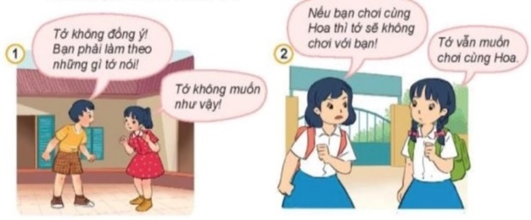  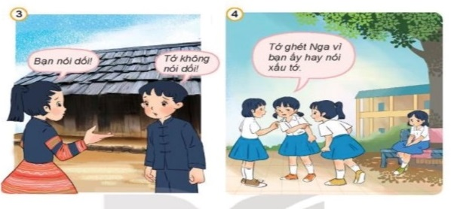  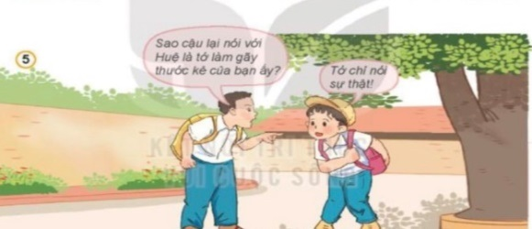  - GV tổ chức thảo luận nhóm đôi, trả lời câu hỏi:  ?Nêu những việc làm thể hiện sự bất hòa với bạn bè trong những bức tranh sau?  - GV mời đại diện HS lên chia sẻ  - GV nhận xét, tuyên dương  - GV đặt tiếp câu hỏi  ? Em còn biết những việc làm nào khác thể hiện sự bất hòa vơi bạn bè?  - GV yêu cầu HS trả lời  - GV nhận xét, tuyên dương và kết luận.  => Kết luận: Bạn bè cần phải hòa hợp với nhau, các em cũng cần phân biệt việc tốt việc xấu, không nên làm những việc xấu dể bất hòa với bạn bè | - HS quan sát tranh  - HS thảo luận theo nhóm đôi và trả lời câu hỏi:  + Tranh1: Hai bạn đang tranh luận với nhau. Bạn nữ yêu cầu bạn nữ phải theo những gì mình nói. Bạn nữ không đồng ý. Việc đó thể hiện sự bất hòa giữ hai bạn.  + Tranh 2: Bạn Nữ yêu cầu bạn không được chơi với Hoa nếu chơi sẽ không chơi cùng. Bạn nữ không đồng ý và vẫn muốn chơi với Hoa.  + Tranh 3: Bạn nữ bảo bạn nam nói dối nhưng bạn nam khảng định mình không nói dối. Hai bạn đanh bất hòa với nhau  + Tranh 4: Bạn nữ ghét bạn Nga vì hay nói xấu bạn. Việc làm đó thể hiện việc sự bất hòa, mất đi mối quan hệ tốt bạn bè.  + Tranh 5: Bạn không cho bạn nói sư thật là mình làm gẫy thước của bạn Huệ. Việc làm đó thể hiện tính nói dối.  - HS lên chia sẻ trước lớp  - Nhóm nhận xét  - HS lắng nghe  - HS nêu câu trả lời theo ý kiến của mình  VD: Bạn không trực nhật lớp nhưng không cho bạn nói với cô giáo chủ nhiệm.  - 2-3 HS nêu ý kiến chia sẻ
Hoạt động 2: ( 10 phút)
Tìm hiểu lợi ích của cư xử bất hòa với bạn bè (Hoạt động nhóm)
- Mục tiêu:
+ Học sinh hiểu được ý nghĩa của việc bất hòa với bạn bè qua hai tình huống
- Cách tiến hành:
a. Đọc các tình huống và trả lời câu hỏi  - GV đọc các tình huống trong SGK  - Gọi 2-3 HS đọc lại tình huống  - Yêu cầu HS đọc câu hỏi thảo luận sgk  - Hướng dẫn HS thảo luận  ? Các bạn đã làm gì để xử lý bất hòa?  - GV nhận xét, tuyên dương  - GV tiếp tục đưa câu hỏi  ? Nếu không xử lý bất hòa thì điều gì sẽ sảy ra?  - GV nhận xét, tuyên dương  => Kết luận: Khi chúng ta Bất hòa với bạn cần bình tĩnh, bày tỏ quan điểm với bạn để giải quyết được mâu thuẫn với bạn bè. | - HS lắng nghe câu chuyện  - HS thảo luận nhóm 4  - 1 HS đọc lại câu hỏi  - HS thảo luận theo nhóm 2 (3’)  + Biết kìm chế tức giận, giữ bình tĩnh nói chuyện với Hùng và bày tỏ ý kiến của mình:  + Kết tình bạn chơi với nhau.  - HS nhận xét  - 2-3 HS chia sẻ câu hỏi này.  + Mất đi tình bạn đẹp  - HS nhận xét và tuyên dương
3. Vận dụng.(10 phút)
- Mục tiêu:
+ Củng cố kiến thức về biểu hiện bất hòa với bạn bè
+ Vận dụng vào thực tiễn để thực hiện tốt hành vi, việc làm để thể hiện tình tình cảm yêu thương mọi người
- Cách tiến hành:
- GV vận dụng vào thực tiễn cho HS cùng thể hiện tốt các hành vi, việc làm của mình.  ? Bài học hôm nay, con học điều gì?  + Chia sẻ một số việc em đã làm để thể hiện sự bất hòa với bạn bè và cách giải quyết sự bất hòa đó  - GV yêu cầu HS nhận xét, bổ sung.  - GV nhận xét, tuyên dương  - GV nhận xét tiết học  - Dặn dò: Về nhà hãy vận dụng tốt bài học vào cuộc sống và chuẩn bị cho tiết 2 | - HS lắng nghe.  Bài học hôm nay cho chúng ta biết cần cần bình tĩnh, bày tỏ quan điểm với bạn để giải quyết được mâu thuẫn .  VD: Cần phải trung thực và thật thà trong lớp không được nói đôi thầy cô, bạn bè.  - HS nhận xét câu trả lời của bạn  - HS lắng nghe,rút kinh nghiệm
4. ĐIỀU CHỈNH SAU BÀI HỌC:
....................................................................................................................................
....................................................................................................................................
....................................................................................................................................

